Hace aproximadamente 5.000 años, en Egipto se usaban estos símbolos para representar los números.

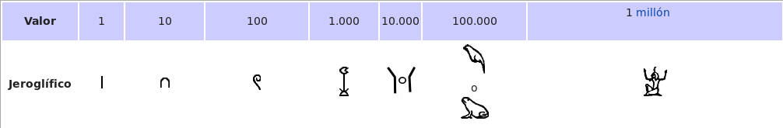

Se abre la discusión

- Decidan en grupos, cuales de las siguientes frases sobre la numeración son correctas
1. Cualquiera de los símbolos se puede repetir hasta nueve veces.
2. Cualquiera de los símbolos se puede repetir hasta cinco veces.
3. Los símbolos se suman para obtener el número
4. Hay un símbolo para el número 5
5. No se necesita el 0.
6. Los números se pueden escribir de atrás para adelante o de adelante para atrás.
7. Se puede escribir cualquier número con estos símbolos.
8. El número más grande que se puede escribir es 9.999.999 y se necesitan 63 símbolos.

Hace aproximadamente 5.000 años, en Egipto se usaban estos símbolos para representar los números.

Se abre la discusión

- Decidan en grupos, cuales de las siguientes frases sobre la numeración son correctas
1. Cualquiera de los símbolos se puede repetir hasta nueve veces.
2. Cualquiera de los símbolos se puede repetir hasta cinco veces.
3. Los símbolos se suman para obtener el número
4. Hay un símbolo para el número 5
5. No se necesita el 0.
6. Los números se pueden escribir de atrás para adelante o de adelante para atrás.
7. Se puede escribir cualquier número con estos símbolos.
8. El número más grande que se puede escribir es 9.999.999 y se necesitan 63 símbolos.

Se abre la discusión

- Decidan en grupos, cuales de las siguientes frases sobre la numeración son correctas
1. Cualquiera de los símbolos se puede repetir hasta nueve veces.
2. Cualquiera de los símbolos se puede repetir hasta cinco veces.
3. Los símbolos se suman para obtener el número
4. Hay un símbolo para el número 5
5. No se necesita el 0.
6. Los números se pueden escribir de atrás para adelante o de adelante para atrás.
7. Se puede escribir cualquier número con estos símbolos.
8. El número más grande que se puede escribir es 9.999.999 y se necesitan 63 símbolos.

Se abre la discusión

- Decidan en grupos, cuales de las siguientes frases sobre la numeración son correctas
1. Cualquiera de los símbolos se puede repetir hasta nueve veces.
2. Cualquiera de los símbolos se puede repetir hasta cinco veces.
3. Los símbolos se suman para obtener el número
4. Hay un símbolo para el número 5
5. No se necesita el 0.
6. Los números se pueden escribir de atrás para adelante o de adelante para atrás.
7. Se puede escribir cualquier número con estos símbolos.
8. El número más grande que se puede escribir es 9.999.999 y se necesitan 63 símbolos.

Se abre la discusión

- Decidan en grupos, cuales de las siguientes frases sobre la numeración son correctas
1. Cualquiera de los símbolos se puede repetir hasta nueve veces.
2. Cualquiera de los símbolos se puede repetir hasta cinco veces.
3. Los símbolos se suman para obtener el número
4. Hay un símbolo para el número 5
5. No se necesita el 0.
6. Los números se pueden escribir de atrás para adelante o de adelante para atrás.
7. Se puede escribir cualquier número con estos símbolos.
8. El número más grande que se puede escribir es 9.999.999 y se necesitan 63 símbolos.

Se abre la discusión

- Decidan en grupos, cuales de las siguientes frases sobre la numeración son correctas
1. Cualquiera de los símbolos se puede repetir hasta nueve veces.
2. Cualquiera de los símbolos se puede repetir hasta cinco veces.
3. Los símbolos se suman para obtener el número
4. Hay un símbolo para el número 5
5. No se necesita el 0.
6. Los números se pueden escribir de atrás para adelante o de adelante para atrás.
7. Se puede escribir cualquier número con estos símbolos.
8. El número más grande que se puede escribir es 9.999.999 y se necesitan 63 símbolos.

